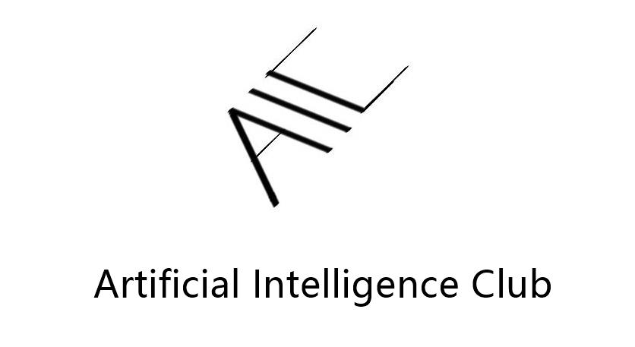人工智能社

人工智能只有七十年左右的历史，而最近的兴起更是只有不到五年。然而这并不妨碍它大幅度提高社会生产力。

人工智能社的目标在于人工智能基本概念及原理的普及，使更多人能够接触到这一伟大学科的尖端成果。